# Spring MVC搭建流程

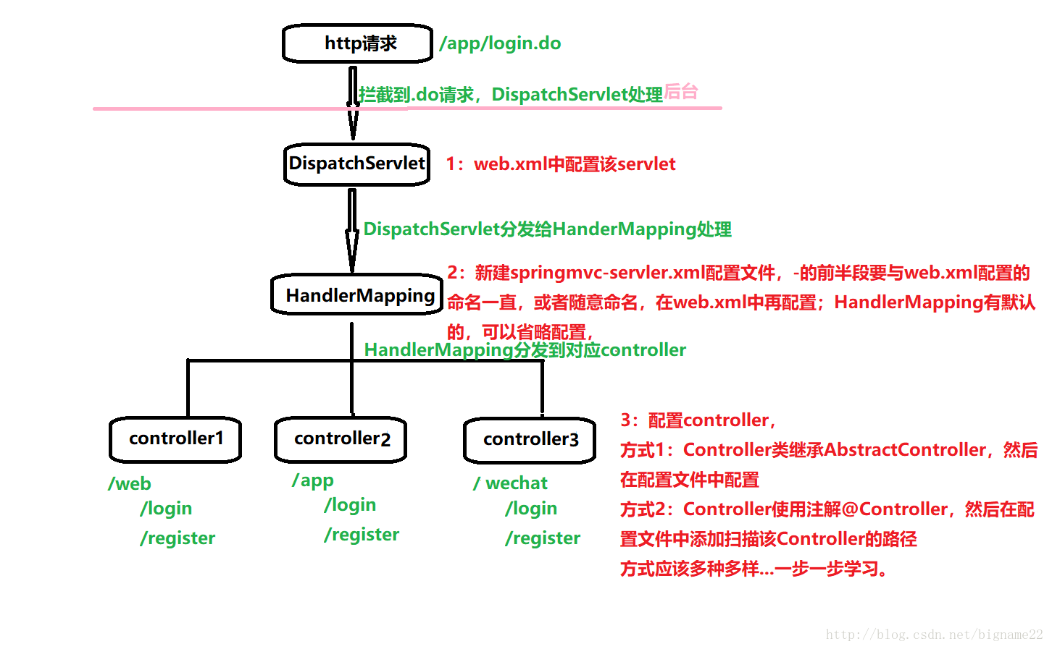

# 新建Web工程

1. 在WEB-INF的lib中导入所需的jar包

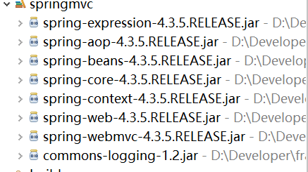

1. 在WEB-INF目录下新建配置文件web.xml和[servlet-name] – servlet.xml

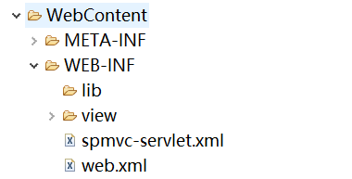(具体配置见同文件夹下的文件)

# 配置文件-见文件

1. web.xml文件：当输入url时，会先访问web.xml文件，对url进行解析
2. [servlet-name]-servlet.xml文件：请求到达DispatcherServlet后，将请求转发到该文件进行处理。第一个作用是扫描controller文件，第二个作用是规范转发的页面

# 新建Controller和页面

访问流程：

1. 输入URL，请求进入到DispatcherServlet进行解析。（在web.xml中进行）
2. 转发到响应的servlet，寻找合适的controller进行处理。（在servlet.xml中进行）
3. Controller处理请求，进行相应的业务处理，转发到具体页面。(在controller类中进行)
4. 页面渲染完毕，显示出相应的具体的页面。

## 返回json数据

1. 导入相关的jackson包

Fastjson-1.2.48 web应用jar包要放到WEB-INF/lib的目录下

1. 开启Json

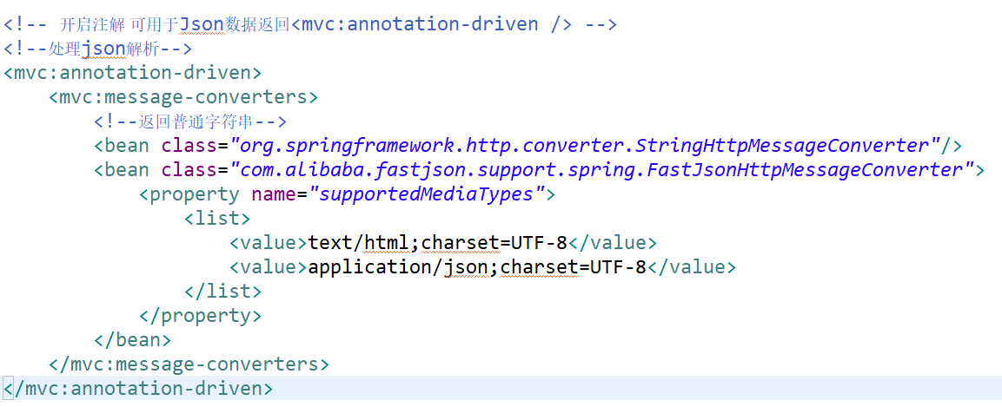

1. 使用注解ResposeBody